2022



算法设计与分析实践报告



专 业： | 数据科学与大数据技术
班 级： | 大数据2101班
学 号： | U202115652
姓 名： | 李嘉鹏
完成日期： | 2022年12月27日

目 录
1. 完成情况 1
2. POJ 1753解题报告 2
2.1题目分析 2
2.2算法设计 2
2.3性能分析 3
2.4运行测试 3
3. POJ 3233解题报告 4
3.1题目分析 4
3.2算法设计 4
3.3性能分析 5
3.4运行测试 5
4. POJ 1050解题报告 6
4.1题目分析 6
4.2算法设计 6
4.3性能分析 7
4.4运行测试 7
5. POJ 1042解题报告 7
5.1题目分析 7
5.2算法设计 8
5.3性能分析 8
5.4运行测试 8
6. 总结 9
6.1 实验总结 9
6.2 心得体会和建议 9

1. 完成情况
本学期的算法设计与分析实践我总共在POJ平台上通过（AC）了25题，包括算法实验课题目前五节（第一单元、第二单元分治、动态规划、贪心策略和最短路与差分）的全部必做题和三道选做题。做题列表截图如下。
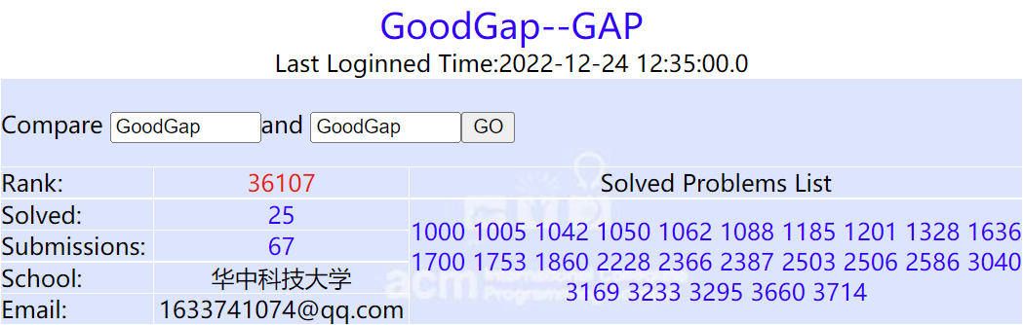
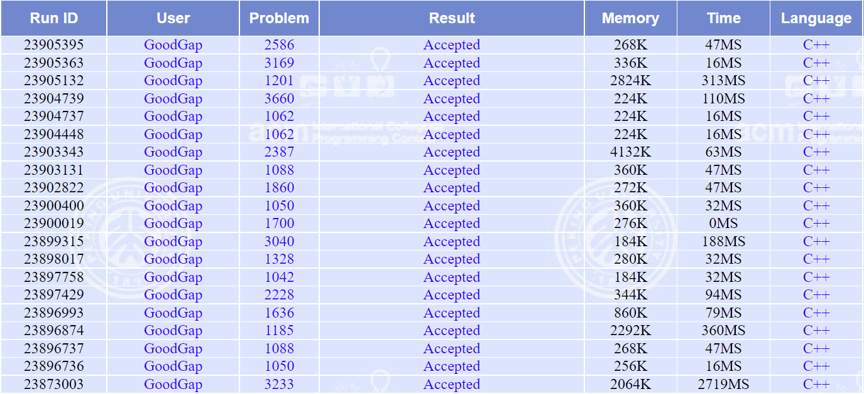
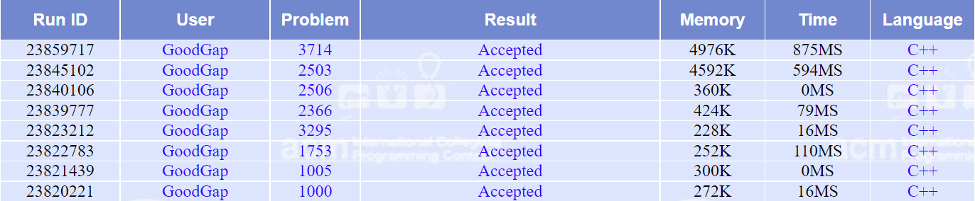
综上所述，我圆满完成了实验课的要求，在常用算法（分治、搜索、动态规划、贪心、图论、单源最短路径、基本数据结构的应用等）上有了更深的理解。

2. POJ 1753解题报告

2.1题目分析
本题是一个遍历搜索类型的题目。题意大致是：在一个4×4的棋盘内进行翻转游戏，其16个方块要么为黑色，要么为白色。初始格局下，一部分方块是白色，而另一部分方块是黑色。每一轮可以翻转一个方块（翻转方块本身的同时，还会翻转其上下左右四个方向相邻的方块），而最终目的是求出使全部16个方块颜色相同的最少翻转轮数。
首先考虑对问题进行转化。由于每个方块只有黑色或者白色两种状态，因此若能达成整个版面颜色相同的情况，最多只会有15个方块相对初始情形发生反转。也就是说翻转的轮数不会超过16次，对应着16个方块各翻转一次或不翻转。总的可能性是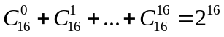种，可见这个数并不是很大，可以直接枚举出每一种情况并依次判断是否满足题意。枚举过程采用深度优先搜索，在1~16个方块中挑选指定数量的方块。
当然，还要注意一些细节问题，例如若输入的初始格局已经满足要求，则直接输出0。

2.2算法设计
如上所述，算法的核心在于枚举出16个方块中需要翻转的方块的所有情形。采用深度优先算法进行递归枚举，函数参数中需要包含从16个方块中选取方块的最小编号、还要继续取的数量、需要取的总数量。全部选取完之后，判断翻转后是否满足题目要求，若满足即代表找到了一组解。
算法的伪代码如下：
dfs(start,remain,num)
let select[1…16] be a new array
let a[1…16, 1…16] and temp[1…16, 1…16] be new tables
for i=start to (17-remain)
select[remain]=i
if remain=1
temp=a
test(temp)
if(isfinished(temp))
cout<<num
else
dfs(i+1,remain-1,num)
深度优先搜索算法的流程图如下。
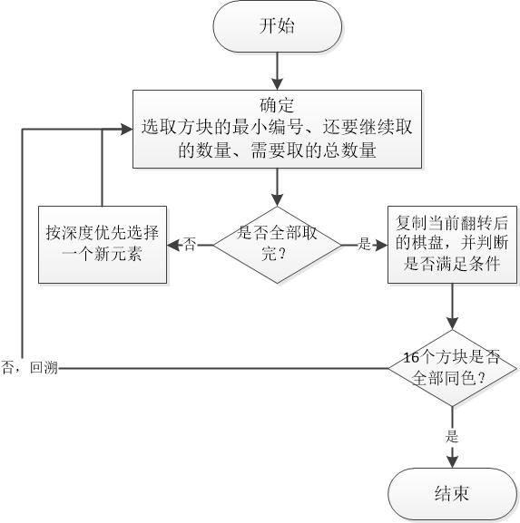

2.3性能分析
由于题目已经给定了棋盘大小为4×4，故深度优先搜索算法总共会找到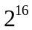种可能性，该值为一个确定的值，故算法运行的时间复杂度为O(1)；同理，在递归过程中，最坏情况下需要消耗的空间规模为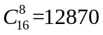，为一个确定的值，故空间复杂度为O(1)。

2.4运行测试
手动输入一个样例并观察结果，输出与预期结果一致，如下图所示。
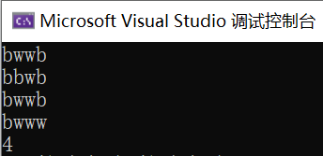
在POJ上提交代码并测试，成功通过。

3. POJ 3233解题报告

3.1题目分析
本题是一个矩阵快速幂的题，给定三个整数n、k、m和一个n×n的矩阵，要求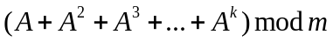的值。注意到数据范围是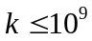，而如果一个个算出矩阵的乘幂再累加，则一定会超时。实际上，矩阵快速幂（本质上是分治）的思想对处理这类问题有很好的效果。其原理在于：若是偶数，则将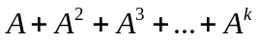拆分为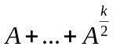和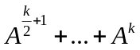两部分分别计算，即满足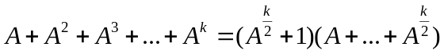；若是奇数，则可拆分为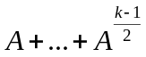、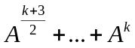和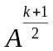三部分，且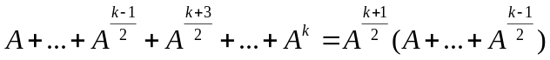，因此总的结果是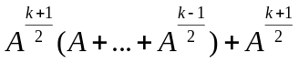。于是可以自顶向下计算，采用递归方式不断将原问题分解为子问题即可。

3.2算法设计
矩阵快速幂算法通过输入的一个矩阵求该矩阵的a次方。本质上是一个递归过程，若a为偶数，则实际上就是求矩阵平方的a/2次方；若a为奇数，则将多出来的“1”直接乘上去再继续递归。算法的伪代码如下：
quickmod(temp,a)
let ans[1…35][1…35] be an identity matrix
while(a)
if a%2=1
ans=multi(ans,temp)
a--
else
a=a/2
temp=multi(temp,temp)
return ans
总的求解算法借助矩阵快速幂的基础可以算出第1项到第a项中间的一项，并根据a的奇偶性将整个式子分成两部分或三部分递归计算。算法流程图如下。
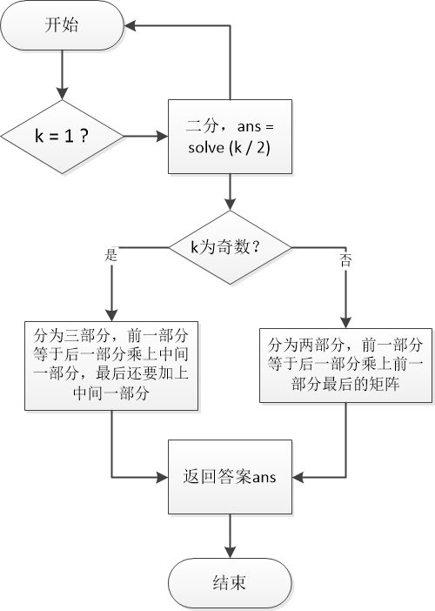

3.3性能分析
求矩阵前n次幂的和，上述求解算法的时间复杂度为O(lgn)；每次递归需要计算式子中间分隔点的矩阵，利用矩阵快速幂算法的时间复杂度为O(lgn)。故总的时间复杂度为O(lgn)。单次递归过程会产生结果矩阵和暂存矩阵，故总的空间复杂度也为O(lgn)。

3.4运行测试
在POJ上提交代码并测试，成功通过。

4. POJ 1050解题报告

4.1题目分析
本题是最大子段和问题的拓展，本质上还是动态规划，但需要作出一点变形。对于最基本的最大子段和问题（给定一个数组，求其中元素之和达到最大值的是哪一段），显然结果满足ans=max{ans[1],ans[2],…,ans[n-1],ans[n]}（其中ans[i]代表第1个元素到第i个元素之间的最大子段和），且状态转移方程为ans[i]=max{a[i],a[i]+ans[i-1]}（其中a[i]代表输入矩阵第i个位置上的元素），因此可以自底向上使用动态规划算法记录每一个位置的最大子段和，遍历一遍数组即可。
对于此题，由于给定的是二维矩阵，无法直接用一维最大子段和算法求解，更不能直接枚举每一种情况。因此考虑对原始矩阵列的元素进行压缩，新建一个二维矩阵vertsum[i][j]来记录原始矩阵第i列前j行的和，这样通过计算出vertsum[i][m]-vertsum[i][n]就能得到原始矩阵第i列第n+1行到第m行的元素之和，相当于将列的元素压缩到了一维，于是就可以先枚举行的区间范围，再直接套用最大子段和的模板进行求解。

4.2算法设计
核心算法是求最大子段和的算法。对二维矩阵的列进行压缩后，首先确定第一个位置的最大子段和maxuti[1]（显然就是第1列本身），然后依据前面的状态转移方程分别得到maxuti[2],…,maxuti[n]。计算maxuti[i]的基本策略是看maxuti[i-1]的值是否为负，若为负，说明第1个到第i个元素之间的最大子段和一定为当前元素本身，相当于直接抛弃前面一段；否则，说明前面第1个到第i-1个元素这一段不会对第1个到第i个元素之间的最大子段和起到负面影响，故所求的最大子段和等于当前元素加上前一个位置的最大子段和。遍历一遍列压缩后的一位数组即可得到当前情况下的子矩阵最大值。
算法的伪代码如下（其中i代表子矩阵起始行数，j代表子矩阵结束行数，maxuti[k]代表前k列元素和的最大值，tempmax代表当前条件下子矩阵元素和的最大值）。
searchmax(i,j,n)
tempmax = -9999999
let maxuti[1…n] be a new array
if i=1
maxuti[1]=vertsum[n][1]
else
maxuti[1]=vertsum[j][1]-vertsum[i-1][1]
for k=2 to n
if maxuti[k-1]<0
maxuti[k]=vertsum[j][k]-vertsum[i-1][k]
else
maxuti[k]=maxuti[k-1]+vertsum[j][k]-vertsum[i-1][k]
if maxuti[k]>tempmax
tempmax=maxuti[k]
if tempmax>ans
ans=tempmax
最后，分别枚举子矩阵的起始行数与结束行数，用上述算法得到每一种情况下的子矩阵最大值，最后选出最大的值就是答案。

4.3性能分析
计算二维矩阵vertsum需要遍历原始的n×n矩阵，时间复杂度为O(n²)。计算最大子段和时，首先讨论子矩阵行的取值范围，根据行数不同可知所有可能性共有n+(n-1)+(n-2)+…+1=(n²+n)/2种，每种情况又要在一维数组中遍历并更新最大子段和数组，时间复杂度为O(n²×n)=O(n³)。故总的时间复杂度为O(n²)+O(n³)= O(n³)。开辟的数组vertsum、a均为大小为n×n的二维数组，最大子段和数组maxuti为大小为n的一维数组，空间复杂度为O(n²+n)=O(n²)。

4.4运行测试
在POJ上提交代码并测试，成功通过。

5. POJ 1042解题报告

5.1题目分析
本题是一道贪心算法的应用，但不像背包问题一样可以直接看出做法。题意大致是每个湖都可以钓鱼，但每5分钟（称为一个单位时间）能钓的鱼会减少。钓鱼过程中只能单向行走，也就是不能回到之前的湖继续钓鱼，要求给定时间内钓鱼数的最大值。最初的想法是走一步看一步，即每过一个单位时间就判断哪个湖的当前可钓鱼数最大，但发现完全不对，因为还要考虑单向；同时，就算可以来回切换湖，也要考虑到两个湖之间的行程时间。
实际上，本题可以从反方向考虑。首先可以枚举整个过程路过了前i个湖（但在哪几个湖中钓鱼则不能确定），这时注意到总时间等于钓鱼的时间减去路程的时间，而由于是单向行走，故路程的时间确定后，剩下的时间全部都是用于钓鱼的时间。这样就相当于在剩下来钓鱼的时间中，每个单位时间都选择当前钓鱼数最大的湖，本质上是去掉了路程的时间（因为前面已经扣掉了路程的时间），这就和背包问题基本一致了。当然，本题需要注意的细节比较多，例如湖在一段时间后会没有鱼可钓，以及存在多种方案时要按湖1的时间尽可能长、湖2的时间尽可能长……的顺序输出；除此之外，测试集中有di[i]=0的情况（鱼的数目不减少），有时间为0的情况，也有f[i]或t[i]=0的情况，都要一一细心考虑。

5.2算法设计
如上所述，贪心算法的流程图如下（见下页）。每轮首先判断钓鱼时间是否还有剩余，若还可以继续钓鱼则选择鱼数量最大（有多种方案时优先选择序号小的）的湖钓鱼，最后将这个湖的鱼数量减少di，若发现鱼数量小于等于0则说明不能继续在这个湖钓鱼。重复这个过程即可找出给定条件下钓鱼的最大数量。
最后，从1到n枚举到达的最后一个湖的编号，从中选取最大的钓鱼数即可。

5.3性能分析
总的单位时间为60*h/5=12h。依次枚举到达的最后一个湖的编号（i从1到n）总共有n种情况，每种情况下需要运用贪心算法确定12h轮中每一轮的钓鱼方案，即使用归并排序算法找到鱼数量最大且编号最小的湖，时间复杂度为O(ilgi)。故总的时间复杂度为O(12h*(1lg1+2lg2+…+nlgn))=O(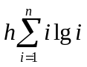)。每次枚举需要复制原始的fi、di数组并不断更新，空间复杂度为O(n)。

5.4运行测试
在POJ上提交代码并测试，成功通过。
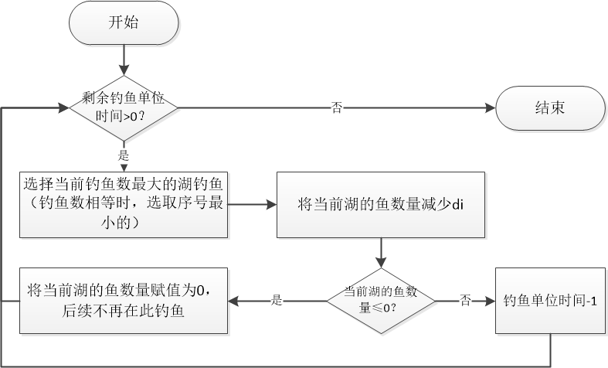

6. 总结

6.1 实验总结
本学期的算法实验中我学到了不少算法与编程中的技术，例如：深度优先搜索是图论中很基础的算法，但可以用来枚举排列组合数；C++的STL模板库非常好用，像栈、队列这些简单数据结构可以直接拿来用，避免了重复造轮子的麻烦；二分法与分治可以极大地改善算法的效率，前提是要注意好边界条件（尤其是中间值的取舍）。同时，我还进一步理解了动态规划与贪心算法的区别与联系，动态规划是利用状态转移方程边求解边保存结果，防止重复计算导致性能下降，而贪心算法则是每一轮开始时通过特定的策略决定当前的选择。通过具体的题目，我也接触到了最近点对问题、矩阵快速幂、最大子段和、最长下降子序列、状态压缩DP等多种多样的题目以及针对具体问题的方法，极大地丰富了我的视野。

6.2 心得体会和建议
本学期的算法实验终于告一段落了，通过不断努力终于通过了25题。在调试过程中也曾经遇到不少思路不清晰导致无法下手的问题，还有一些测试集的特殊数据比较难想到。还有的问题思路很巧妙（例如二维矩阵压缩到一维），还是要多做题、多思考、多积累，看到类似的模型才能有所反应。希望自己可以进一步巩固理论课上学习的复杂算法（网络流、随机算法等等），尝试动手实现一下。

